Задача 1.
Виконати за допомогою умовного оператора наступні дії: більше з трьох даних чисел (a, b і с) зменшити на 5.
Нижче наведена блок-схема алгоритму розв'язання задачі.
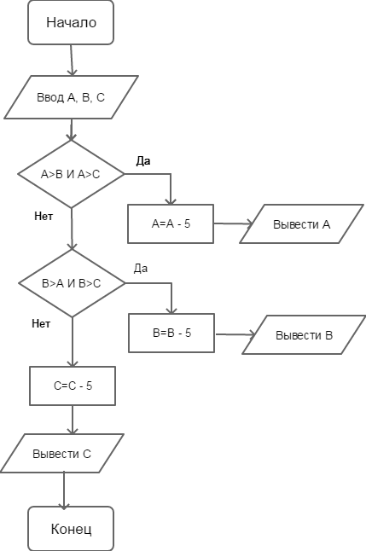

Задача 2.
Написати програму, де б користувачеві пропонувалося ввести число на вибір: 1, 2 або 3, а програма повинна сказати, яке число ввів користувач: 1, 2, або 3.

